英雄列表接口API文档
约定
所有后端接口,统一访问地址是http://127.0.0.1:5000
数据接口返回的数据中，必须包含一个 err_code属性 其中0 表示成功 1表示接口调用失败
数据接口返回的数据中，必须包含一个message 数据 表示服务器返回的数据
数据接口返回的数据中，必须包含一个affectedRows 属性 表示我们的接口影响的数据的行数

获取未删除的英雄的API接口

API地址 | /api/getheros
请求类型 | get
请求返回数据的类型 | Json
请求参数 | 无
返回的数据样式 | 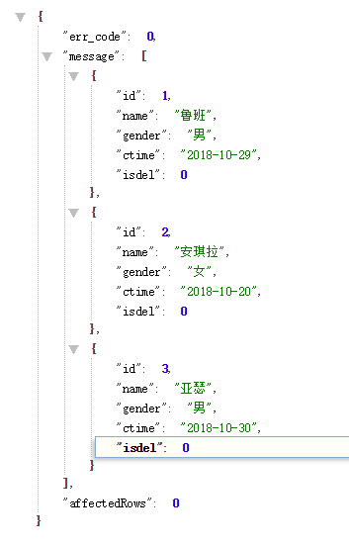

根据id更新指定的英雄信息的API接口

API地址 | /api/updatheros
请求类型 | Post
请求返回数据的类型 | Json
请求参数 | {id ,name,gender}
返回的数据样式 | 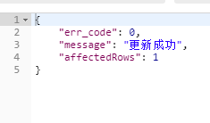

根据id获取指定的英雄信息的API接口

API地址 | /api/gethero?id=1
请求类型 | get
请求返回数据的类型 | Json
请求参数 | Id=要获取英雄的id,
返回的数据样式 | 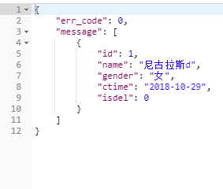

根据id软删除指定的英雄信息的API接口

API地址 | /api/delhero?id=1
请求类型 | get
请求返回数据的类型 | Json
请求参数 | Id=要删除的英雄的id,
返回的数据样式 | 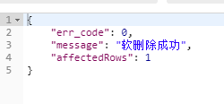

添加英雄信息的API接口

API地址 | /api/addhero?id=1
请求类型 | post
请求返回数据的类型 | Json
请求参数 | Name gender
返回的数据样式 | 